## CSS – oblikovne lastnosti

Izdelajte HTML dokument z naslovom **NSA_VAJA10 _ime_priimek** kjer boste predstavili uporabo vsaj **20 CSS oblikovnih lastnosti**.

V pomoč pri izdelavi naj vam bo spletna učilnica <http://zaversnik.fmf.uni-lj.si/Gradiva/css/seznam/skupine.php>

Oblikovne lastnosti morate vzeti iz skupin: **Pisava**, **Besedilo**, **Barva in** **ozadje**, **Robovi**, **Odmiki** in **Tabele**.

**Imena vseh uporabljenih oblikovnih lastnosti v dokumentu omenite in jim določite povezavo na ustrezno poglavje v spletni učilnici ZAVERSNIK.FMF.UNI.**

**Celoten opis stilov vključimo v glavo dokumenta HTML.**

Primer možnega HTML dokumenta kaže naslednja slika:

Tu določite povezavo na poglavje o lastnosti COLOR

<http://zaversnik.fmf.uni-lj.si/Gradiva/css/seznam/lastnosti/color.php>

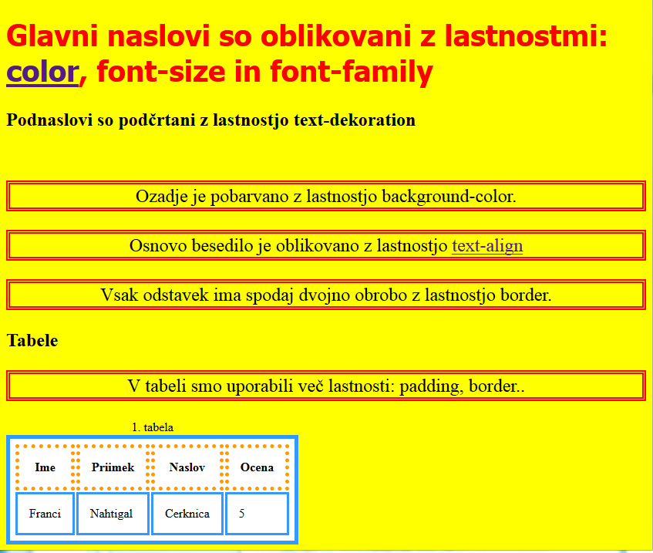

konkretni rezultati primerov

**HTML dokument NSA_VAJA10 _ime_priimek.html** shranite v spletno učilnico.